28.04
1. Pomponowe drzewa
Potrzebne materiały:
- druciki kreatywne w kolorze brązowym
- pomponiki w odcieniach różu i bieli
- klej introligatorski lub klej Magic
- zielony filc
- nożyczki
Krok 1. W pierwszej kolejności z drucików kreatywnych formujemy pień drzewa. Skręcamy je w tym celu w coś na kształt warkocza. Na końcach druciki odginamy tworząc korzenie oraz gałęzie.
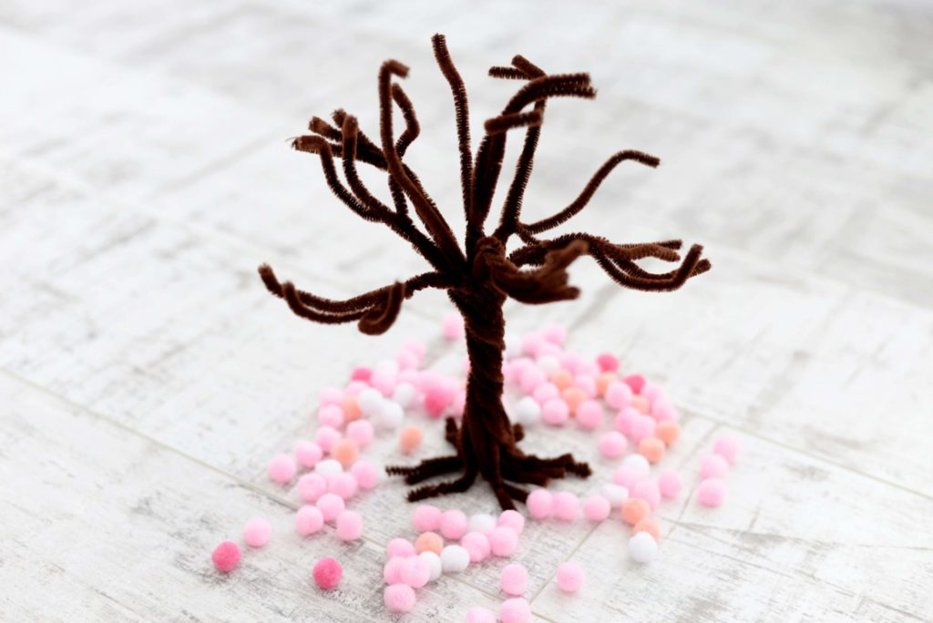

Krok 2. Kiedy osiągniemy końcowy kształt naszego drzewa do jego gałęzi przyklejamy pomponiki, (można wybrać takie w jednym kolorze i dowolnym rozmiarze).
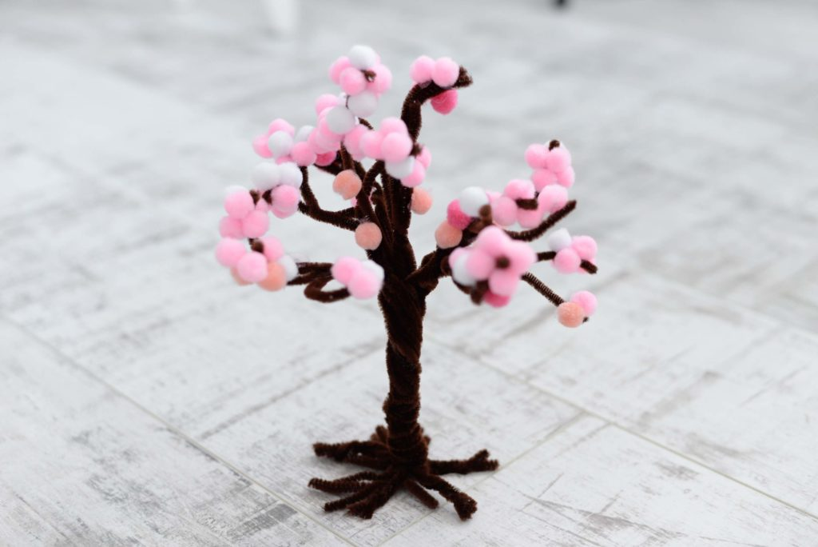

Pomponiki można przyklejać pojedynczo, lub najpierw sklejać je ze sobą po kilka sztuk, a następnie dopiero w takiej postaci poprzyklejać do gałązek. Wybór techniki jest dowolny.
Krok 3. Na koniec pozostaje jedynie powycinać z filcu liście różanego drzewka. Przydadzą się do tego ostre nożyczki. Jedną część liści przyklejamy a pomocą kleju introligatorskiego, bądź kleju magic do gałęzi a drugą do korzeni.
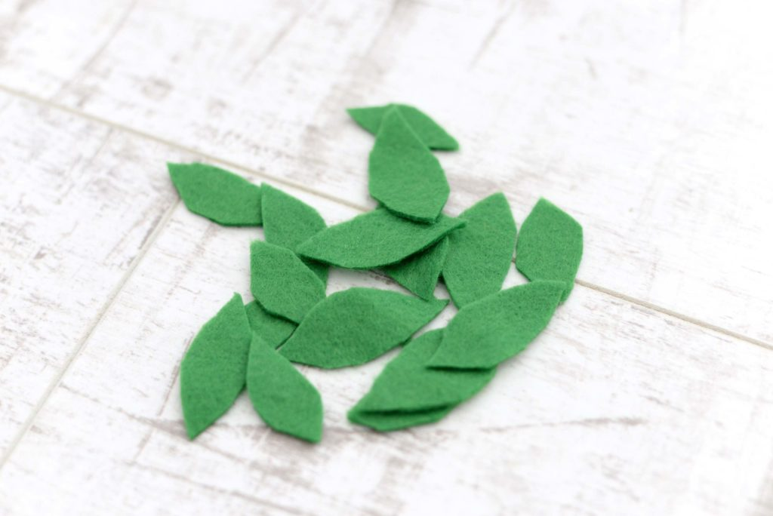
Jeśli zdarzyłoby się, że drzewko różane nie stoi zbyt stabilnie (wszystko zależy od tego w jaki sposób uformowaliśmy korzenie), można dodatkowo przykleić je, np na (zielonym bądź innym dowolnym) kartonie.
Efekt końcowy
